Subordinating Clause Câu Phức

• Complex Sentence – Câu phức trong tiếng Anh

• Subordinating Conjunction – Một dạng liên từ

• Và Subordinating Clause – Một dạng câu phức

### **Complex Sentence**

Vì mục đích của bài viết này, chúng ta tạm hiểu câu phức là câu có nhiều hơn một ý tưởng. Khi muốn diễn đạt hơn 1 ý tưởng, chúng ta cần **liên từ**. Những liên từ này sẽ**kết nối**những ý tưởng lại và tạo thành những loại câu ghép, câu phức khác nhau.

Việc sử dụng câu phức trong giao tiếp giúp chúng ta có khả năng diễn đạt ý tưởng trôi chảy hơn. Còn đối với văn nói, việc sử dụng câu phức sẽ giúp câu liên kết chặt chẽ hơn. Ngoài ra thì đối với một số kỳ thi nhất định ([**IELTS**](https://learningenglishm.com/portfolio/tu-hoc-ielts/)), câu phức còn giúp tăng điểm viết. Cuối cùng, trong kỳ thi Đại học Quốc gia, sỉ tử cũng sẽ phải gặp loại ngữ pháp này!

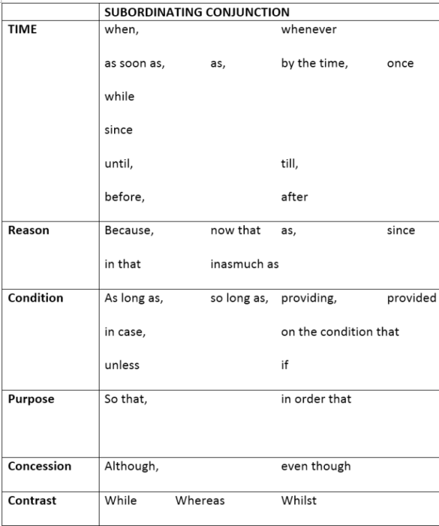

#### **Hàng đầu tiên về TIME (thời gian)**

* + **When=once=as**: khi :  
    when he goes, I go (khi anh ta đi, tôi đi)  
    …
  + **Whenever:** những lúc / mọi lúc,  
    whenever she cries, he’s sad (mỗi khi cô ta khóc, anh ta lại buồn)  
    …
  + **As soon as = by the time**: ngay khi:  
    as soon as he goes, I go (ngay khi anh ta đi, tôi đi).  
    …
  + **While:** trong lúc:  
    while he is eating, she is dancing (trong lúc anh ta ăn, cô ta nhảy).  
    …
  + **Since:** kể từ khi:  
    since she’s gone, he never smile (kể từ lúc cô ta đi, anh ta không bao giờ cười).  
    …
  + **Until** = **till:** cho đến lúc:  
    we think we understand the lesson until she teaches us (chúng tôi nghĩ chúng tôi hiểu bài cho đến lúc cô giao giảng lại…)  
    …
  + **Before:** trước khi/ **After:** sau khi:  
    after he leaves, let’s leave (khi anh ta đi chúng ta cũng đi thôi)

#### **Hàng thứ hai về REASON (nguyên nhân)**

* + **Because=as=since=now that:** bởi vì  
    I’m having a long vacation now that school is over. (giờ tui sẽ có kỳ nghỉ dài vì hết phải đi học rồi!)  
    …
  + **In that = inasmuch as**: bởi vì, nhưng formal, trịnh trọng  
    Inasmuch as he has murdered him, now it is time she paid the price. (vì cô ta đã hạ sát anh ta, giờ là lúc cô ta trả món nợ máu)

#### **Hàng thứ ba về CONDITION (điều kiện)**

* + **As long as = so long as = provided (that) = providing (that)**: miễn là  
    Providing you do homework, you will be good at it. (miễn là các bạn làm bài tập, các bạn sẽ giỏi về việc các bạn đang học).  
    …
  + **In case = if = on the condition that**: nếu  
    In case it rains, bring an umbrella with you. (đề phòng trời mưa, mang theo cái ô nha).  
    …
  + **Unless**: ngoài trừ trường hợp  
    Unless you don’t come home early, your mom will be pleased. (ngoài trừ trường hợp bạn không về nhà sớm thì ngoài ra mẹ bạn sẽ không làm gì bạn đâu).

#### **Hàng thứ tư về PURPOSE (mục đích)**

* + **So that = In order that:** để mà  
    I study English so that I can travel around the world. (tôi học tiếng Anh để du lịch vòng quanh thế giới).

#### **Hàng thứ năm về CONCESSION (sự bất ngờ, kết quả bất ngờ)**

* + **Although=though=even though**: mặc dù  
    Although it is raining, I still go to school (mặc dù trời mưa, tôi vẫn đến trường).

#### **Hàng cuối cùng về CONTRAST (đối lập, so sánh)**

* + **While = Whereas:** trong khi (chỉ sự so sánh chứ không phải thời gian nha)  
    Where he is a teacher, I am a student (anh ta làm giáo viên, còn tôi làm học sinh).  
    …
  + **Whilst (formal):** trong khi (cũng như trên)  
    Whilst the pie chart shows the number of people in the world, the bar chart indicates the number of death people around the world.

**Whilst: trong khi**

**In case = if = on the condition that: nếu**

**As long as = so long as = provided (that) = providing (that): miễn là**

**When=once=as: khi**

**In that = inasmuch as: bởi vì, nhưng formal, trịnh trọng  
Because=as=since=now that: bởi vì**

### **Subordinating Clause – Câu Phức**

Phần này rất đơn giản các bạn ạ. Bất kỳ một câu hoàn chỉnh nào thêm vào Subordinating Conjunction ở phía trước đều biến thành một Subordinating Clause. Tuy nhiên thì đừng sắp xếp nhiều ý tưởng quá để câu được gãy gọn, dể hiểu:

* When I come, he has already gone.
* Because when he goes, nobody looks at him, he feel sad.
* Although when he finished, he didn’t tell anyone, when he got out, everybody knows.

Như các bạn thấy từ ví dụ trên nha. Mấy câu được gạch dưới là Subordinating Clause. Càng về sau người ta càng cho nhiều ý vào câu, khiến câu không được tự nhiên.

Và một điều nữa là Subordinating Clause không thể đứng một mình nha. Ví dụ chúng ta có:

* I come home.  
  Đây là một câu có đủ chủ vị, có thể đứng một mình, nhưng
* When I come home.  
  Thì lúc này nó là một Subordinating Clause,**không thể đứng một mình** mà phải kết hợp với một câu hoàn chỉnh khác.
* When I come home, he’s gone.  
  Trong câu này có Subordinating Clause “When I come home” và một câu hoàn chỉnh “he’s gone”. Câu này mới **đứng một mình được.**

### **Practice áp dụng Subordinating Clause để viết câu phức**

Bây giờ sẽ có một số cặp câu, các bạn kéo lên xem Subordinating Conjunction nào phù hợp và nối lại nha:

* I can’t do homework.  
  I feel tired.  
  BECAUSE
* We should protect the environment.  
  We live on it.  
  BECAUSE
* You have a possession of a great amount of money.  
  It is true that almost nobody will look down on you.  
  WHEN
* To many, love is considered a sound success.  
  To others, money is their final goals.  
  WHILE

Các bạn bôi đen phần này để thấy đáp án >__<!